ALUNO (A):

DATA: / / 2019
LISTA DE EXERCÍCIO-LÍNGUA PORTUGUESA

SÉRIE: 6º ANO

2º BIMESTRE

PROFESSOR (A): ANA PATRICIA GOTZMAN
Nota:

Nº DE QUESTÕES:
30

01- Observe a concordância verbal nos termos destacados nas frases a seguir e assinale a alternativa correta:

I- Qual de nós conta a verdade?
II- Os funcionários receberam aumento salarial.
III- No relógio da escola bateu dez horas, foi quando os alunos saíram para o recreio.
IV- Haviam muitas áreas verdes neste bairro.

A) Somente a frase I está correta.
B) Somente a frase II está correta.
C) As frases I e II estão corretas.
D) As frases II e III estão corretas.
E) As frases III e IV estão corretas.

02- De acordo com as regras de concordância verbal do padrão escrito culto, assinale a alternativa incorreta.
A) Sem dúvida, havia formas de combater pacificamente a violência.
B) O pessoal falam sempre a verdade .
C) Faz séculos que se verificam situações de opressão na sociedade brasileira.
D) Sempre se ouvirão pessoas bradando contra o comodismo.

03- Apenas uma alternativa preenche corretamente os espaços das sentenças abaixo. Assinale-a:
“Elas_________ olhavam porque queriam aproveitar a liquidação e comprar ________ vestidos”.

A. mesma, bastantes
B. mesmas, bastante.
C. mesmas, bastantes.
D. mesmos, bastante.

04- Levando em consideração as regras de concordância nominal, assinale a alternativa em que o termo destacado está correto:

A. Quando a senhora terminou de abrir as malas, já era meio-dia e meio, mas tinha ainda menos fome.
B. A própria sogra presenciou a abertura das malas; sim, ela mesmo!
c. Ao final da tarde, a senhora mostrava-se meio cansada, tal quais suas pobres filhas.
d. O delegado fez bastante ameaças, dizendo que as mentiras custariam caras aos suspeitos.
Leia os quadrinhos:

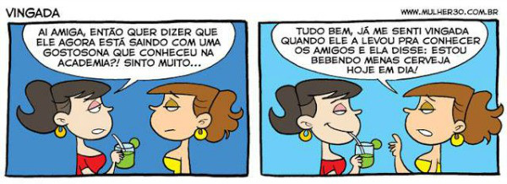

05- De acordo com as regras de concordância, qual opção foi escrita de forma errada?
- “Então quer dizer que ele agora está saindo com uma gostosona...”
- “Tudo bem já me sinto vingada...”
- “Estou bebendo menas cerveja hoje em dia!”
- “Ela a levou para conhecer os amigos...”
06- Lembre-se das regras de concordância, e marque a opção que preenche corretamente as lacunas:
(I) Ele ____________ contou a história.
(II) A entrada é ___________.
(III) Camila tem_____________ amigos na escola..
(IV) Os materiais dos candidatos estão _________ aos documentos.
a) mesmos – proibido – bastantes – anexo
b) mesmo – proibida – bastante – anexos
c) mesmo– proibido– bastante – anexos
d) mesmo – proibida – bastantes – anexos
07-Leia as frases e observe a concordância verbal nos termos destacados, e seguir assinale a alternativa correta:

I- Deu cinco horas agora.
II- Os meninosganhouaumento salarial.
III- Todos estavam felizes hoje .
IV- Haviam poucos meninos na brincadeira.

A) Somente a frase I está correta.
B) Somente a frase II está correta.
C) Somente a frase III está correta.
D) As frases I, III eIV estão corretas.

08-Marque a opção que completa corretamente a frase:

“Já ___ anos, ____ neste local árvores e flores. Hoje, só existem ervas daninhas.”
a) fazem/ havia
b) fazem/ havia
c) fazem/ haviam
d) faz/ havia
O coração

Meu coração bate forte cada vez que vejo a Julieta! Parece que vai explodir! Mas isso não pode acontecer, pois o coração é um órgão importantíssimo. Se ele para, a gente morre. É o coração que faz o sangue circular, levando os glóbulos vermelhos (com oxigênio), glóbulos brancos (que combatem infecções) e as plaquetas (que ajudam a coagulação). Você sabia que o coração de uma pessoa adulta bate, em média, 80 vezes por minuto? Ou seja, mais de uma vez por segundo. E passa de 100 batidas por minuto quando a gente pula corda ou passa perto da namorada. O coração trabalha o dia inteirinho. Mesmo enquanto a gente dorme, ele trabalha, não pode ter férias, senão… Ele também merece um dia para ser homenageado porque é um órgão tão importante, você não acha?
Disponível em: <http://omeninomaluquinho.educacional.com.br>.

09-No trecho “Parece que vai explodir! Mas isso não pode acontecer […]”. Classifique o tipo de período e o tipo de oração. Explique.

10-Na parte “E passa de 100 batidas por minuto quando a gente pula corda ou passa perto da namorada.”, a conjunção “ou” é faz parte de qual oração coordenada? Explique.
11-Em relação à classificação das conjunções destacadas, assinale as alternativas incorretas e corrija-as.
a) ( ) Ela comprou um carro e vendeu uma bicicleta. (aditiva) _______________________
b) ( ) O país é extremamente rico; o povo, porém, vive em profunda miséria. (conclusiva) __________________________
c) ( ) Eu queria convencê-lo, mas os argumentos não foram suficientes. (aditiva)_____________________________________
d) ( ) Cumprimente-o, pois hoje venceu mais uma etapa de sua vida. (explicativa) ____________________

Marcos enfrentou congestionamento no trânsito e perdeu o início da reunião.
12- As duas orações do período estão unidas pela conjunção “e”, que, nesse caso, indica ideia de? É classificada como?
13- Em relação à classificação das orações coordenadas, assinale a opção incorreta. Explique e faça a classificação correta.
a) ( ) Ela não só foi a primeira, mas também foi a mais aplaudida. (aditiva) _____________________
b) ( ) Fale agora ou permanecerá calado para sempre. (conclusiva) ___________________________
c) ( ) Eu queria convencê-lo, mas os argumentos não foram suficientes. (adversativa)________________________________________________________________________
d) ( ) Cumprimente-o, pois hoje venceu mais uma etapa de sua vida. (explicativa)
____________________________________________________________________________
14- Classifique o período abaixo e a oração em destaque. Explique.

Ele não conversa mais comigo, portanto, vou ignorá-lo também.
15- A única oração que pode ser classificada como coordenada alternativa é? Explique.
( ) Não vou comer pizza, nem tomar refrigerante.
( ) Eu queria viajar, mas tenho que trabalhar.
( ) Previna-se: use camisinha.
( ) Irei de ônibus ou pegarei um táxi.

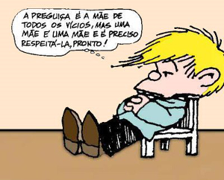
16-No quadrinho do cartunista Quino, encontramos a conjunção mas, que pode ser classificada como qual tipo de oração?

Pipoca

A origem exata da pipoca é desconhecida. O que se sabe é que, muito antes de Colombo descobrir a América, os índios do Norte do continente já comiam pipoca. Eles começaram a fazer pipoca com a espiga inteira colocada num espeto e levada ao fogo. Depois, passaram a jogar os grãos soltos diretamente em fogo baixo. Havia um terceiro método, mais sofisticado, que consistia em cozinhar a pipoca numa panela de barro cheia de areia quente. O resultado é sempre o mesmo: os grãos de milho explodem. Isso acontece porque o grão contém água em seu interior. A explosão da pipoca, portanto, nada mais é que a expansão do vapor de água dentro do grão.

(Revista Super Interessante)

17- (G1) Reescreva as orações a seguir, passando-as para o plural. Faça a concordância verbal adequada.
a) A origem exata é desconhecida.
______________________________________________________________________
b) A pipoca era feita com a espiga inteira.
______________________________________________________________________
c) O índio antigo comia pipoca.
______________________________________________________________________
d) Você gosta de pipoca?
______________________________________________________________________

18- (G1) Complete convenientemente com as palavras entre parênteses. Faça a concordância adequada.
a) Muito __________, disse a mulher. (obrigado)

b) Os alunos __________ leram suas redações. (mesmo)

c) Os vigias mantinham-se __________ . (alerta)

d) Ela estava _______ desconfiada. (meio)

Observe uma faixa que uma determinada escola produziu para expor de frente ao colégio
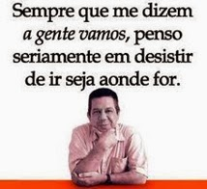

19- A frase destacada apresenta erro de concordância verbal, reescreva de forma correta.
20- Em:“ No relógio deu duas horas”. Essa frase foi escrita de acordo com as regras de concordância verbal? Explique.
21- Leia as frases abaixo, identifique a concordância verbal inadequada e faça a correção.
I - Os três Mosqueteiros são de Alexandre Dumas.
II - Minas Gerais fica na região Sudeste.
III - Fomos nós mesmos.
IV -Os meninos saiu cedo.

22- Lembre-se das regras de concordância verbal dos verbos bater e dar, e reescreva as orações de forma correta explicando o uso da regra.
a) Fazem cinco anos que não o vejo.
b) Deram duas horas a torre, é agora!

Leia a placa:

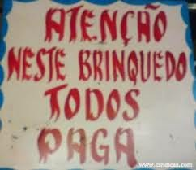

23- Agora reescreva a frase usando a concordância verbal de forma correta

24- Complete com a concordância verbal adequada:

- Cerca de trezentos universitários ______________ da passeata. (Participou/ participaram).
- Os Estados Unidos ______________ vários produtos. (Exporta/exportam).
- O piloto e a aeromoça ______________ os passageiros. (tranquilizou/tranquilizaram).
- Pedro, Paulo, Renato e eu ________________ até tarde da noite. (Estudamos/estudaram).

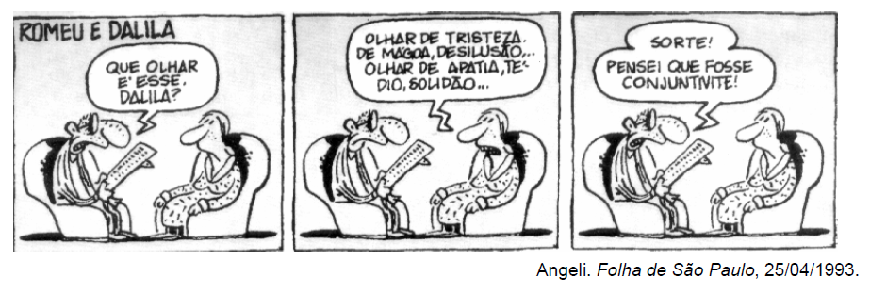
25- A atitude de Romeu em relação a Dalila revela:
a) Compaixão.
b) Companheirismo.
c) Insensibilidade.
d) Revolta

(PROEB). Leia o texto abaixo: Esopo.

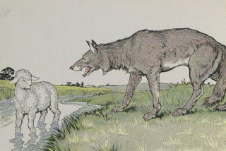

O LOBO E A OVELHA

Um lobo, muito ferido devido a várias mordidas de cachorros, descansava doente e bastante alquebrado em sua toca. Como estava com fome, ele chamou uma ovelha que passava ali perto, e pediu-lhe para trazer um pouco da água de um riacho que corria ao lado dela.
Assim, falou o lobo: -- “se você me trouxer água, eu ficarei em condições de conseguir meu próprio alimento.” – “Claro!” respondeu a ovelha. – “Se eu levar água para você, sem dúvida eu serei esse alimento.”
http://cantinhodasfabulas.vilabol.uol.com.br/oloboeaovelha.html

26- Qual é a frase que apresenta uma opinião de um dos personagens do texto?
a) ---“Como estava com fome, ele chamou uma ovelha que ia passando”.
b) O lobo pediu que a ovelha trouxesse água para ele
c) “Se eu levar água para você, sem dúvida eu serei esse alimento.”
d) Um lobo repousava doente e bastante debilitado.

Veja a tirinha a seguir:

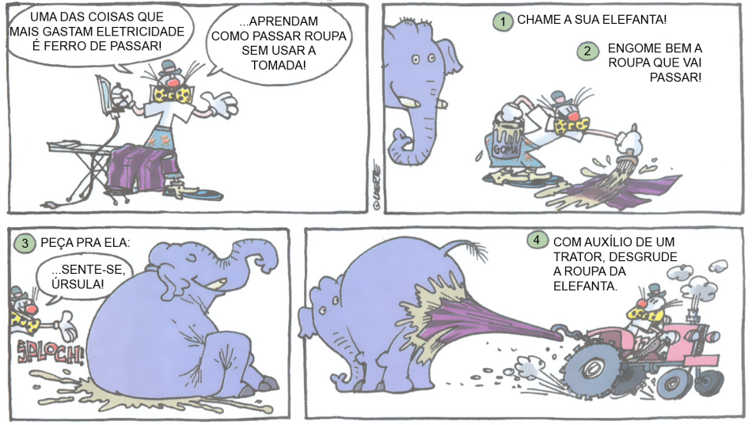
.

26-Em que modo estão as formas verbais empregadas nas frases numeradas da tira?
a) Imperativo, pois faz um apelo, pedido/ordem.
b) Indicativo, pois não há dúvida quanto ao que se diz.
c) Subjuntivo, pois a ideia expressa uma possibilidade ou dúvida.
d) Educativo, pois falou bem rápido.

Leia a tira e faça o que se pede:
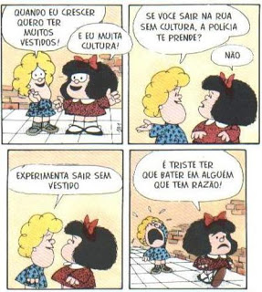

27- Em que modo está a forma verbal empregada no segundo quadrinho?
a) Imperativo, pois faz um apelo, pedido/ordem.
b) Indicativo, pois não há dúvida quanto ao que se diz.
c) Subjuntivo, pois a ideia expressa uma possibilidade ou dúvida.
d) Educativo, pois falou bem rápido.

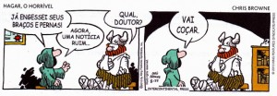
28- Na oração “Já engessei seus braços e pernas” , temos:
(A) um período simples formado por uma oração.
(B) um período simples formado por duas orações.
(C) um período composto formado por duas orações.
(D) um período composto por três orações.

29- Na fala “ Agora, uma notícia ruim”, temos:
a) Uma frase
b) Uma oração
c) Um período
d) Uma frases e uma oração

Leia a tirinha a seguir.

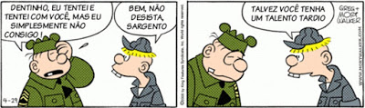
Disponível em: http://tiranacamiseta.blogspot.com.br/p/banco-de-tiras.html. Acesso em: 23 dez. 2017.

30- Na fala do sargento há emprego de duas conjunções. São elas, respectivamente, conjunções:
(A) aditiva e conclusiva.
(B) adversativa e alternativa.
(C) explicativa e conclusiva.
(D) aditiva e adversativa.

